º
Nuestro Círculo

Año 14 Nº 657 Semanario de Ajedrez 28 de marzo de 2015

DE ROBERTO G. GRAU

“EL SACRIFICIO”
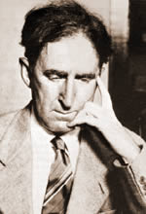

Marshall, un artista del sacrificio

El sacrificio es la nota vibrante del ajedrez; tiene el brillo que embellece la guerra antigua, donde se luchaba de frente y cara a cara, lo que sin duda era menos hábil que lo actual, pero mucho más digno y emocionante. Eran problemas de vida o muerte, y los ataques sobre el enroque en ajedrez son un símil de esto. En ellos se lucha abiertamente en pos de una victoria, con planes claros que el adversario conoce y que en muchos casos no puede evitar. Pero esas combinaciones no son misteriosas y pueden explicarse.
Para llevar a cabo un ataque sobre el flanco donde el adversario está enrocado es fácil establecer algunos principios estratégicos indispensables para que el ataque tenga perspectivas de éxito. Veamos cuáles son esos principios.

Los puntos atacables

Las características del enroque que se desea atacar señalan el tipo de ataque que debe lanzarse. Si se trata de un enroque debilitado ya por el avance de

un peón, la manera de atacarlo reside en el avance de los propios peones. Si,
en cambio, es un enroque con la configuración perfecta de peones (todos en
su casilla inicial), el medio para vulnerarlo es más peligroso para quien lo intenta: el sacrificio de material.
Nos ocuparemos primero y exclusivamente de este último tipo de ataque y estableceremos algunos principios estratégicos indispensables para llevarlo a efecto:
1. Lo principal que debe poseer quien ataca es ventaja en espacio en el centro del tablero, lo que equivale a decir que debe dominar mayor número de casillas que el adversario
2. Poseer un peón en e5 contra un peón e6 adversario es una de las posiciones típicas de ataque sobre el
enroque.
3. La importancia del principio anterior está en que el peón en e5 elimina de la casilla f6 al caballo adversario, pieza que defiende casi definitivamente todo
ataque sobre el enroque.
4. Hay que dominar alguna diagonal sobre el enroque y debe poseerse, en la generalidad de los casos, el propio caballo en f3.
5. La existencia del alfil rey, que es el alfil más agresivo, pues ataca el punto h7.
6. Esto puede completarse y hasta reemplazarse con la posesión de las columnas abiertas sobre el enroque adversario.
7. Cuando esto no es posible, se debe
reemplazar con la colocación de las torres en la tercera línea. Esto para los ataque por medio de piezas, cuando los peones del que ataca permanecen inmóviles, que es tipo de ataque rápido, del que vamos a ocuparnos.
8. El dominio de las casillas f6, g6 y h6 asegura el éxito de cualquier ataque.
9. El dominio de la quinta horizontal, especialmente la colocación de un caballo en f5, g5 o h5, y en ese mismo orden de importancia
10. Finalmente, ventaja de material móvil en la zona donde se desarrolla el

ataque.Para dar un poco más de vida a nuestras afirmaciones, comenzaremos por mostrar un bonito ejemplo, en el que le tocó actuar al veterano maestro alemán Mieses.
Mieses - N.N. [C27]

1.e4 e5 2.Cc3 Cf6 3.Ac4 Cxe4
Antigua variante de las negras contra la Apertura Vienesa, que tiene el defecto de sacar el caballo de su punto natural de f6. Este detalle, ahora intraScendente, es el primer hilo sutil de que se posesiona Mieses para ganar la partida 4.Dh5
Más agresivo que CxC, por la réplica d5, con doble
4...Cd6
Apoya el punto f7, ataca al alfil y remedia la situación, pero tiene el defecto de que aleja el caballo de la casilla f6, y lo compromete para el caso de un eventual enroque
5.Ab3 Ae7 6.d3 0-0
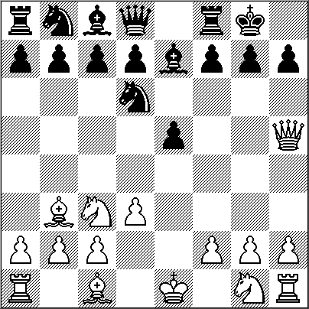

Esta jugada equivale a un desafío. Es un enroque que viola algunos principios
fundamentales que hemos esbozado. Las negras no poseen el caballo en f6 y su enroque padece, por eso, el máximo de vulnerabilidad. Están peor desarrolladas y tienen dificuldades para llevar piezas a la defensa por la obstrucción que el caballo hace del peón d.
7.Cf3 Cc6 8.Cg5
Las blancas se ajustan al procedimiento clásico para atacar. Ahora, mediante el dominio de la quinta línea, comienza el ataque, que luego derivará hacia otros

típicos temas de ofensiva sobre el enroque
8...h6
Las negras se ven obligadas a acentuar su debilidad
9.h4
Otro método típico. Ahora se apoya al caballo sacrificándolo para conseguir abrir la columna torre rey y permitir que, a cambio de un caballo perdido, entre a actuar la torre. Como se ve, una generosidad peligrosa.
9...Ce8
Las negras tratan de reparar la falla estratégica. Procuran situar el caballo en f6 para rechazar la ofensiva
y además facilitan el eventual avance del peón dama, lo que permitirá que el alfil dama actúe
10.Cd5 Planeando la combinación clásica
10...Cf6 Pero ya es tarde. Las negras han logrado llevar el caballo a f6, pero ahora Miese apela a un recurso clásico en este tipo de posiciones, que basa su éxito en el principio octavo, antes expuesto. Entregará la dama en g6 para abrir la diagonal al alfil y preparar un mate magnífico
11.Dg6
La superioridad en espacio y la racional disposición de las piezas en el ataque hacen posible esta jugada aparentemente sorprendente, pero que no lo es para quien se compenetre de los principios que hemos esbozado.
11...fxg6
Triste necesidad. Las blancas amenazaban Cxf6, seguido de Dh7 mate. 12.Cxe7+ Rh8 13.Cxg6#

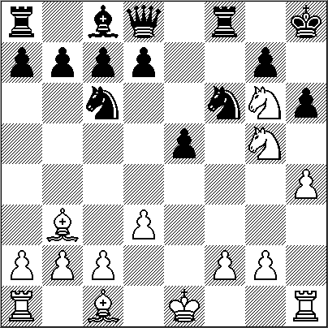

Posición final. Un magnífico ejemplo de ataque al enroque castigando una posición del rey ya débil.

Levitzky - Marshall

Un ejemplo notable de Marshall. El sacrificio se parece al de la partida anterior. Las blancas sacrifican la dama en g3 para rematar la lucha. La dama es entregada a tres piezas distintas, y se gana en todos los casos

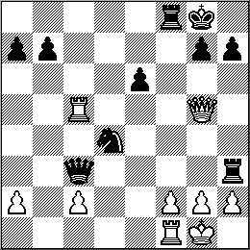

1...Dg3 2.Dxg3 [2.fxg3 Ce2+ 3.Rh1 Txf1#; 2.hxg3 Ce2#] 2...Ce2+ 3.Rh1 Cxg3+ 4.Rg1 Ce2+

El ataque al enroque

Janovsky - Saemisch [A46]
El maestro Janovsky, que fue uno de los mas grandes jugadores de combinación de la época moderna, se encarga de vulnerar un enroque, y cuando su adversario apela al recurso de avanzar el peón torre rey, realiza uno de los típicos sacrificios, que basa precisamente su bondad en la debilidad de eseavance de que tanto gustan los principiantes.
1.d4 Cf6 2.Cf3 e6 3.Ag5 c5 4.e3
El apoyo permanente del punto avanzado central es el tema estratégico de los planteos, que nadie ha podido nunca debilitar. Podrá en este momento jugarse 4. e4; podrán algunos técnicos audaces sostener que en los planteos deben colocarse, con las blancas, por lo
menos dos peones centrales en la cuarta línea, pero lo que no se ha podido demostrar es que el sostén del peón central por medio del otro peón central ofrezca debilidades de ninguna índole
4...Cc6 5.Cbd2
Las blancas desean plantear una especie de sistema Colle, con el alfil dama fuera de la cadena de peones. Solo eso justifica esta jugada, ya que en las posiciones corrientesde la apertura del peon dama es conveniente desarrollar el caballo dama a c3 luego de efectuar c4
5...b6 6.c3 Ab7 7.Ad3 cxd4
Este cambio de peones es un error. Conviene dilatar esa definición central, porque la posibilidad de este cambio impide el avance del peón rey, que es en realidad lo que tarde o temprano intentaran hacer las blancas. Al cambiarse los peones se consolida la situación central del primer jugador y se le asegura ventaja en espacio.
8.exd4 Ae7 9.Cc4
Comienza el plan elemental a desarrollarse en esta apertura y en todas
aquellas posiciones en las que haya una columna abierta: colocar un caballo en la casilla que esta delante del peón adversario
9...0-0 10.De2 Dc7 11.h4
Comienza el ataquesobre el enroque. Un tipo característico de ataque. Parecerá de difícil concepción esta movida, pero no lo es. Basta observar la cantidad de fuerzas de que dispone el blanco sobre el rey adversario para ver la enorme desproporción de material. Mientras este posee los dos alfiles, ambos caballos y la dama en excelente posición para atacar, el negro tiene reducidos sus efectivos de defensa a solo dos piezas: el caballo de f6 y el alfil de e7. Este desequilibrio provoca el plan. Ahora Janovsky amenaza Axf6, seguido de Axh7 y Cg5, con ataque irresistible. Podría observarse por que causa el blanco ataca antes de enrocarse largo, y la razón también es muy lógica. Puede enrocarse en cualquier momento, y prefiere efectuarlo, si fuera necesario, una vez que su rival acumule sus piezas sobre la columna de rey, para hacer de todo ese plan una perdida de tiempo. Si se enrocara primero, fácil le seria al negro emplazar un contraataque, que ahora es mucho mas problemático por la posibilidad que tiene el rey negro de substraerse a las amenazas
11...h6 ?
El avance de este peón facilita el ataque de las blancas: cada peón avanza
do de un enroque es una posibilidad mas que se le brinda al adversario por la mayor facilidad de atacarlo, pero la verdad es que ahora resultaba difícil evitar la combinación de las blancas sin incurrir en esta debilidad. Este es, en realidad, la fuerza que se desprende de las posiciones ventajosas: forzar al rival a incurrir en debilidades tácticas que faciliten la preparación de planes ganadores.
12.Dd2
Las blancas emplazan sus baterías sobre el peón avanzado. Este sacrificio de alfil es típico y clásico. Siempre que se posea la torre en h1 y un alfil en d3, es posible entregar el alfil apoyado por el peón h. La razón es simple, porque al retomar el peón que captura el alfil, se ataca al caballo, y, al irse este, la acción conjugada de ambas piezas sobre la casilla h7 debe ser decisiva. El único reparo que se puede formular a este principio existe cuando las negras pueden colocar su caballo atacado por el peón (luego de hxAg5 y hxg) en e4, obstruyendo al alfil
12...Cg4 13.Af4 d6 14.Ce3
Esta jugada tiene por objeto eliminar al caballo d g4, que es la única pieza que impide el sacrificio del alfil en h6. Es, pues, absolutamente consecuente, ya que cambia la única pieza menor blanca que no atacaba directamente el enroque, por otra que lo apoya. Y luego de este cambio el desequilibrio de material en la zona de la futura ofensiva será absolutamente decisivo
14...Cxe3
Si las negras eluden el cambio mediante Cf6, seguiría g4 y g5, explotando rápidamente la debilidad que ha producido el avance del peón h
15.Dxe3
Y ahora el enroque negro carece del apoyo del caballo de f6 y ofrece la tentadora posibilidad de un sacrificio por la debilidad que ha significado el avance del peón h. Obsérvese que el blanco lo ataca con ambos alfiles, que el caballo rápidamente puede acudir, y que también puede situar la torre rey en la tercera linea, que es otro de los importantes detalles estratégicos característicos de estos ataques 15...h5 Evita el sacrificio, pero da un nuevo tiempo a las blancas
16.Th3 e5
El negro se defiende de la mejor manera. Cuando el enemigo ataca y no se pueden transportar tropas a la zona atacada, es principio elemental en ajedrez, como en la guerra, contraatacar en otro punto, especialmente en el centro, pues de esta manera se consigue distraer la atención y abrir brechas en una zona cercana a la atacada para acudir luego en apoyo de la misma. Pero ahora es tarde
17.dxe5 dxe5 18.Cxe5 Cxe5 19.Axe5 Ad6
Aparentemente la posición de las negras se ha estabilizado, porque además de haber simplificado la situación, han abierto brechas sobre el rey enemigo y amenazan Te8. Pero ahora surge la jugada típica de sacrificio, que mediante la amenaza de un mate inevitable crea otro de mas pura factura .
20.Dh6
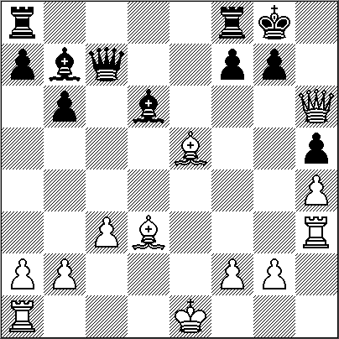
Las negras abandonan.
0..gxh6 [20...f6 21.Ah7+ Rf7 22.Dxh5+) …

ORIGEN EGIPCIO DEL AJEDREZ

Conferencia a cargo del notable
historiador y autor español
Joaquín Pérez de Arriaga

Pronto, el 29 de abril a las 19 hs. de Madrid, como puede verse en el anuncio con las milenarias pirámides de fondo, brindará una importante conferencia sobre El origen egipcio del ajedrez en el Instituto Egipcio. Dicho conferenciante es autor, entre otras, de la insuperable obra sobre Lucena, El Incunable de Lucena Primer Arte de Ajedrez Moderno, Ediciones Polifemo, Madrid, 1997.

Joaquín Pérez de Arriega, ha sido colaborador de numerosas publicaciones de ajedrez y, además, ha dado conferencias en varias universidades y altas casas de estudios sobre la historia del rey de los juegos; abarcando desde las épocas de Alfonso X El Sabio y pasando por Jacobo de Cesolis, Lucena y Ruy López hasta gran parte del siglo XVI. Siempre tocando temas complejos de abordar como El origen del ajedrez, en el que en nuestro modesto entender ha sido un continuador de los trabajos de hace 125 años del investigador catalán José Brunet y Bellet (1818-1905), quien con notable honestidad intelectual y sabiduría en su: El Ajedrez Investigaciones sobre su Origen, Barcelona 1890, cuestiona y refuta las edulcoradas tesis de los historiadores ingleses quienes aseguraban que el ajedrez provenía de la india de un juego denominado

Chaturanga que se jugaba entre cuatro personas y en donde intervenía el azar mediante los dados… aunque de tal
supuesto ajedrez nunca se ha podido hallar ninguna partida descripta como para saber como se jugaba. Ni tampoco se sabe por que no se continúo jugando, ¿que curioso no? Es claro se dice que los persas lo adaptaron y, de repente, de cuatro fuerzas, pasaron a ser dos, de la noche a la mañana… así como así. Pero en Egipto, en sus ancestrales
umentos, existen numerosas huellas del ajedrez; bajo relieves, paños mortuorios, restos arqueológicos e imágenes reveladoras de que en ese país debe situarse la mirada historiográfica, despojada de dogmas y preconceptos si en verdad se quiere hacer luz en cuanto al ancestro del juego arte. Pues es muy posible que hayan sido varias las culturas y pueblos que aportaran sus experiencias en sus diversos juegos de tablero, como lo asegura en su obra José Brunet y Bellet, y que estoy seguro suscribe de Arriaga, para converger con el paso del tiempo al ajedrez que hoy conocemos.
En síntesis, una importante conferencia de nuestro amigo de Arriaga la que esperamos con ansiedad en la seguridad de que de la misma surgirá con más claridad la luz, siempre difusa, sobre la apasionante historia y origen del milenario arte ajedrecístico.

GM José A. Copié

NUESTRO CÍRCULO
Director : Arqto. Roberto Pagura
arquitectopagura6@gmail.com
(54 -11) 4958-5808 Yatay 120 8ºD
1184. Buenos Aires – Argentina

